Pompy i hydrofory Grudziądz - tanio i solidnie
Szukasz solidnego sprzętu, który pozwoli przetransportować wodę na dalsze odległości? Sprawdź <strong>pompy i hydrofory Grudziądz</strong>! Wysokiej jakości produkty znanych marek, zebrane w jednym miejscu i porównywarka, która szybko pomoże znaleźć atrakcyjną cenę. Warto zajrzeć.

Pompy i hydrofory Grudziądz
Opinia, że duży wybór sprzętu to domena wielkich miast jest błędna. Pompy i hydrofory Grudziądz dostępne w Internecie to szeroki asortyment znanych marek. Ceny są atrakcyjne, dzięki czemu w porównaniu do sklepów stacjonarnych można nieco zaoszczędzić.

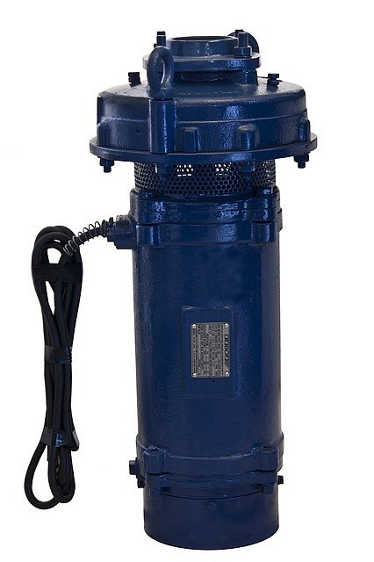
Pompy różnego typu
Rynek pomp i hydroforów to w dużej mierze znani i doświadczeni producenci. Kupując ich urządzenia możemy być niemal pewni, że nie ulegną one szybkiej awarii. Oczywiście jeśli będziemy ich używać zgodnie z przeznaczeniem. Bardzo tani sprzęt, którego markę trudno czasem nawet rozpoznać, może okazać się niewystarczający. Odpowiednie ciśnienie wody to podstawa, by szybko i wydajnie ją transportować. Niezależnie, czy mówimy o pompach ogrodowych, hydroforach, czy może o sprzęcie do wody brudnej.
Pompy i hydrofory Grudziądz - znane marki w jednym miejscu
Jeśli poszukujesz pomp lub hydroforów i mieszkasz w okolicach Grudziądza - sprawdź koniecznie ofertę dostępną na stronie: https://www.ceneo.pl/Pompy_i_hydrofory/Lokalizacja:Grudziadz.htm. Znaleźć tam można wiele solidnych produktów, a system porównywania cen oraz opinie użytkowników z pewnością ułatwią wybór.

